تقديم الطلاب:
- khatab_187471
- Mohamad_187417
- dania_203216
- mohamad _172962
- rema_193221
- ronida _173205
- teseer_157266
في هذا المشروع تم استخدام الخوارزمية الجينية لتحسين نظام التوصيات وذلك اعتمادا على الفكرة المقدمة في البحث العلمي:

Helping University Students to Choose Elective Courses Using a Hybrid Multi-Criteria Recommendation System with Genetic Optimization
Authors: A. Esteban, A. Zafra, C. Romero (2024)

حيث استخدم البحث السابق خوارزمية جينية لتحسين اختيار العناصر المناسبة للمستخدم اعتمادا على عدة معايير, وتم تطبيق نفس الفكرة في هذا المشروع لاختيار أفضل المنتجات للمستخدم داخل متجر إلكتروني.

تحسين التوصيات (Recommendation Optimization):
هي عملية تطوير نظام ذكي يقوم باختيار وعرض أفضل المنتجات المناسبة لكل مستخدم بناء على بياناته وسلوكه داخل المتجر الإلكتروني وذلك بهدف زيادة دقة الاقتراحات وتحسين تجربة المستخدم.
في المتاجر الإلكترونية الحديثة لا يتم عرض المنتجات بشكل عشوائي, بل يتم تحليل بيانات المستخدم وسلوكه داخل الموقع لاختيار المنتجات التي من المحتمل أن تثير اهتمامه.

لماذا نحتاج إلى تحسين التوصيات:
في المتاجر الإلكترونية التي تحتوي على عدد كبير من المنتجات, يواجه المستخدم صعوبة في العثور على المنتجات المناسبة له بسرعة لذلك تساعد أنظمة التوصية على:
- تقليل الوقت اللازم للبحث عن المنتجات.
- تحسين تجربة المستخدم داخل الموقع.
- زيادة نسبة النقر على المنتجات.
- زيادة احتمالية الشراء.
- زيادة أرباح المتجر.

كيف يعمل نظام التوصيات؟
يعتمد نظام التوصيات على تحليل سلوك المستخدم وتفضيلاته مثل:
- المنتجات التي شاهدها المستخدم.
- المنتجات التي نقر عليها.
- المنتجات التي أضافها إلى السلة.
- المنتجات التي اشتراها.
- تقييم المستخدم للمنتجات.
بعد تحليل هذه البيانات يقوم النظام بعرض منتجات مشابهة لما يهتم به المستخدم.

مثال عملي على تحسين التوصيات:
لنفترض أن مستخدم قام بما يلي: شاهد منتجات من فئة الإلكترونيات, نقر على هاتف محمول, اشترى سماعات
في هذه الحالة سيقوم النظام بعرض:
- هواتف مشابهة.
- إكسسوارات إلكترونية.
- منتجات من نفس الفئة.
بدلا من عرض منتجات غير مرتبطة مثل الملابس أو الكتب.

أهداف تحسين التوصيات:
يهدف تحسين التوصيات إلى تحقيق مجموعة من الأهداف المهمة منها:
- زيادة عمليات الشراء: عندما يرى المستخدم منتجات مناسبة لاهتماماته تزداد احتمالية شرائه لها.
- تحسين تجربة المستخدم: عرض منتجات مناسبة يقلل من شعور المستخدم بالإحباط أثناء البحث.
- تقليل عرض المنتجات غير المناسبة: عرض منتجات عشوائية قد يؤدي إلى:
- إضاعة وقت المستخدم.
- تقليل احتمالية التفاعل مع الموقع.
- زيادة ولاء المستخدم: عندما يحصل المستخدم على توصيات مفيدة يعود لاستخدام الموقع مرة أخرى.

كيف تساعد الخوارزميات الجينية في تحسين التوصيات:
الخوارزميات الجينية هي خوارزميات ذكية مستوحاة من مبدأ الانتقاء الطبيعي في الطبيعة حيث يتم اختيار أفضل الحلول وتطويرها تدريجيا للوصول إلى الحل الأمثل.
في الطبيعة الكائنات الأقوى تبقى وتتكاثر بينما الكائنات الأضعف تختفي, نفس الفكرة تستخدم في حل المشكلات داخل الحاسوب.

استخدام الخوارزميات الجينية في التوصيات
في هذا المشروع يتم استخدام الخوارزميات الجينية لاختيار أفضل مجموعة من المنتجات التي يجب عرضها للمستخدم.
فبدلا من اختيار المنتجات عشوائيا يتم:
- إنشاء عدة مجموعات مختلفة من التوصيات.
- اختبار جودة كل مجموعة.
- اختيار الأفضل.
- تطويرها تدريجيا.
حتى الوصول إلى أفضل توصيات ممكنة.

المكونات الأساسية للخوارزمية الجينية
تعتمد الخوارزمية الجينية على عدة عناصر رئيسية:

- إنشاء حلول مختلفة
في البداية يقوم النظام بإنشاء مجموعة من الحلول بشكل عشوائي حيث كل حل يحتوي على مجموعة منتجات.
مثال:
Solution 1: Product 5 - Product 12 - Product 20
Solution 2: Product 2 - Product 7 - Product 15
Solution 3: Product 8 - Product 11 - Product 19
كل مجموعة تمثل اقتراحات مختلفة للمستخدم.

- تقييم الحلول
بعد إنشاء الحلول يتم تقييم جودة كل حل باستخدام دالة التقييم (Fitness Function).
تعتمد عملية التقييم على بيانات سلوك المستخدم الموجودة في الملف behavior.xlsx مثل:
viewed : هل شاهد المنتج.
clicked : هل نقر المنتج.
purchased : هل اشتراه.
كمثال يمكن حساب قيمة Fitness باستخدام المعادلة التالية:
- (عدد المشاهدات × 1)
- (عدد النقرات × 2)
- (عدد المشتريات × 5)
المنتجات التي يتم شراؤها تحصل على قيمة أعلى لأنها الأكثر أهمية الحل الذي يحصل على قيمة Fitness أكبر يعتبر أفضل.

- اختيار أفضل الحلول
بعد حساب Fitness لكل حل يتم اختيار الحلول الأفضل فقط, مثلا إذا كان لدينا 10 حلول يتم اختيار أفضل 5 حلول فقط والحلول الضعيفة يتم حذفها.

- التزاوج
بعد اختيار الحلول الأفضل يتم دمجها مع بعضها لإنشاء حلول جديدة.
مثال:
Parent 1: Product 5 - Product 12 - Product 20
Parent 2: Product 2- Product 7 - Product 15
Child: Product 5 - Product 12 - Product 15
هذه العملية تساعد في دمج أفضل الخصائص وإنتاج حلول أفضل.

- الطفرة
الطفرة تعني تغيير عنصر واحد بشكل عشوائي داخل الحل.
مثال:
قبل الطفرة:Product 5 - Product 12 - Product 20
بعد الطفرة: Product 5 - Product 18 - Product 20
الهدف من الطفرة هو إدخال تنوع جديد وتجنب التكرار وتحسين النتائج.

- تكرار العملية (Iteration)
تتكرر العمليات السابقة عدة مرات وكل تكرار يسمى Generation (جيل).
في كل جيل:
- يتم تحسين الحلول.
- يتم التخلص من الحلول الضعيفة.
- يتم تطوير الحلول القوية.
وذلك حتى الوصول إلى أفضل توصيات ممكنة.

التنجيز البرمجي:
الملفات المستخدمة للتعامل مع الخوارزمية:
- genetic_algorithm.py
- create_database.py
- app.py
create_database.py:
يتم فيه إنشاء قاعدة بيانات SQLite وتحميل البيانات إليها من ملفات Excel بحيث تصبح البيانات جاهزة للاستخدام داخل نظام التوصية.
تمثل هذه المرحلة Data Preparation Stage وهي خطوة أساسية قبل تشغيل الخوارزمية الجينية.
يقوم البرنامج بقراءة ملفات Excel تحتوي على بيانات المستخدمين والمنتجات وسلوك المستخدمين ثم تحويل هذه البيانات إلى جداول داخل قاعدة البيانات.
المكتبات المستخدمة: تم استخدام مكتبتين رئيسيتين:
- pandas: تستخدم لقراءة ملفات Excel وتحويلها إلى جداول بيانات كما يلي:

users = pd.read_excel("data_new/users.xlsx")
products = pd.read_excel("data_new/products.xlsx")
ratings = pd.read_excel("data_new/ratings.xlsx")
behavior = pd.read_excel("data_new/behavior_15500.xlsx")
- sqlight3 تستخدم لإنشاء قاعدة البيانات:
بعد قراءة الملفات يتم إنشاء اتصال بقاعدة البيانات كما يلي:
conn = sqlite3.connect("database/store.db")
الذي يقوم بانشاء قاعدة بيانات store.db داخل المجلد database
ثم يتم إدخال البيانات داخل الجداول أي يتم تحويل بيانات Excel إلى جداول داخل قاعدة البيانات كما يلي:
users.to_sql("users", conn, if_exists="replace", index=False(
products.to_sql("products", conn, if_exists="replace", index=False(
ratings.to_sql("ratings", conn, if_exists="replace", index=False(
behavior.to_sql("behavior", conn, if_exists="replace", index=False(
بعد تشغيل هذا الملف يتم إنشاء قاعدة بيانات تحتوي على أربع جداول:
users, products, ratings, behavior وهذه الجداول هي المصدر الرئيسي الذي يعتمد عليه نظام التوصية.

genetic_algorithm.py:
يهدف هذا البرنامج إلى تنفيذ الخوارزمية الجينية التي تقوم بتوليد توصيات مخصصة لكل مستخدم بناء على سلوكه وهو يمثل محرك التوصيات.
إعدادات الخوارزمية:
- في بداية الملف يتم تحديد إعدادات الخوارزمية:
NUM_PRODUCTS = 5
POPULATION = 10
GENERATIONS = 15
- NUM_PRODUCTS عدد المنتجات المقترحة.
- POPULATION عدد الحلول.
- GENERATIONS عدد الأجيال.

- إنشاء الحلول العشوائية
يتم إنشاء مجموعة أولية من الحلول باستخدام:
def create_solution(products: return random.sample(products, NUM_PRODUCTS(
حيث يتم اختيار مجموعة عشوائية من المنتجات بحيث تمثل كل مجموعة (حل).

- تقييم الحلول (Fitness Function)
تعد هذه أهم خطوة داخل الخوارزمية حيق يتم حساب درجة المناسبة لكل حل كما يلي:
score += r[0]*1 + r[1]*2 + r[2]*5
- تخصيص التوصيات للمستخدم
يتم ربط التوصيات بمستخدم معين من خلال:
WHERE product_id=? AND user_id=?
وهذا المستخدم هو User 25.
- عملية Crossover
يتم دمج حلين مختلفين لإنتاج حل جديد:
child = a[:cut] + b[cut:]
حيث يتم إنشاء حلول جديدة تحتوي على أفضل عناصر من الحلول السابقة.

- عملية Mutation
يتم إدخال تغيير عشوائي داخل الحل كما يلي:
if random.random() < 0.3:
وذلك لاكتشاف حلول جديدة.

app.py:
يهدف هذا البرنامج إلى إنشاء واجهة ويب تسمح بعرض المنتجات وتوليد التوصيات للمستخدمين حيث تم استخدام Flask Framework لإنشاء التطبيق.
- إنشاء التطبيق
في بداية الملف يتم إنشاء التطبيق كما يلي:
app = Flask(__name__)
- الصفحة الرئيسية
يتم تعريف الصفحة الرئيسية كما يلي:
@app.route("/")
حيث يتم جلب جميع المنتجات من قاعدة البيانات:
cur.execute("SELECT * FROM products")
ثم يتم إرسالها إلى الصفحة:
render_template("index.html",products=products)
- صفحة التوصيات
يتم تعريف صفحة التوصيات باستخدام:
@app.route("/Recommendations/<int:user_id>")
حيث يتم تنفيذ:
recommended_ids = run_ga(user_id)
فيقوم النظام:
- بتشغيل الخوارزمية.
- إنشاء توصيات.
- إرجاع قائمة المنتجات.
- جلب بيانات المنتجات.
بعد الحصول على معرفات المنتجات, يتم جلب بياناتها باستخدام:
SELECT *FROM products WHERE product_id IN (...)
ومن ثم يتم عرض المنتجات داخل الصفحة Recommendations.html.

الخرج:
الصفحة الرئيسية:
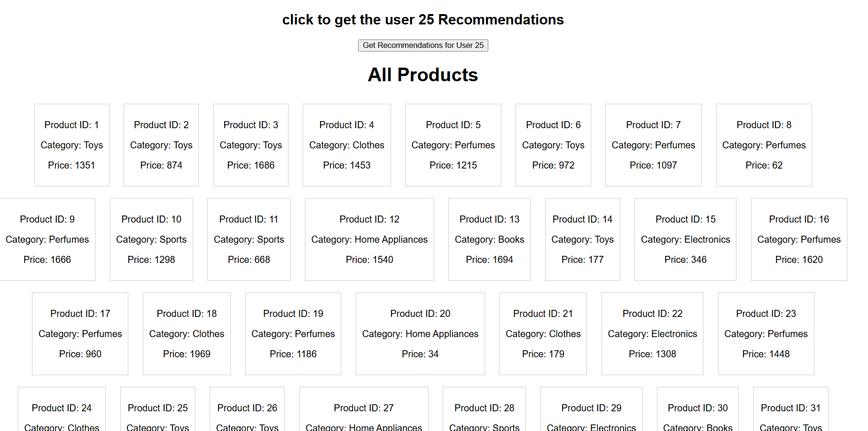
صفحة توصيات المستخدم 25:
